ЛПЗ 28-29.
Выполнили: Бидулева Т., Баркалова О., группа 09.02.07-3
Задание 1:
Выберите все записи из таблицы actor.
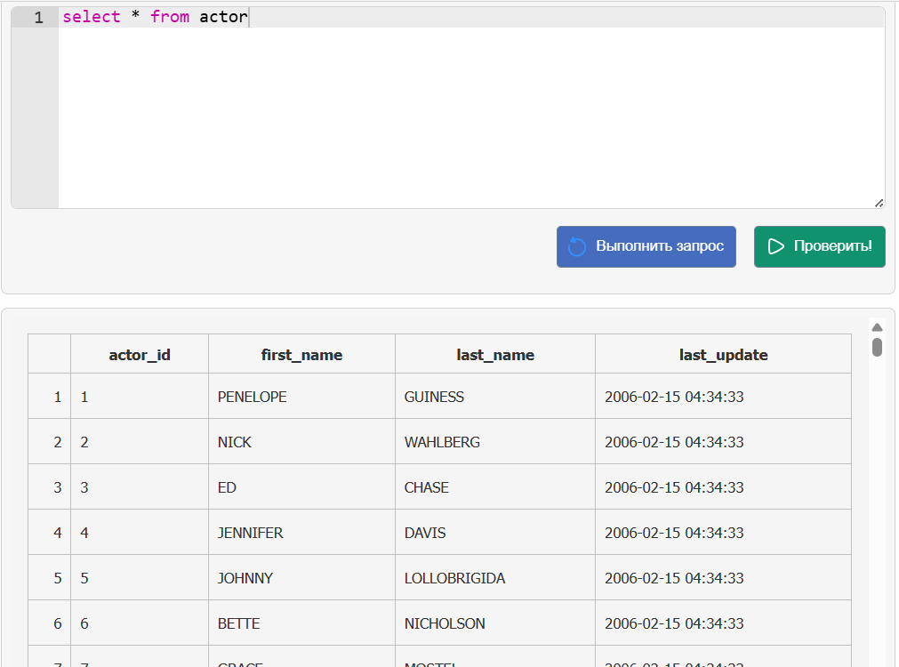
Задание 2:
Напишите SQL-запрос для выбора столбцов sex - пол и body_mass_g - масса тела из таблицы little_penguins, отсортированных таким образом, чтобы сначала отображалась пингвины с наибольшей масса тела.

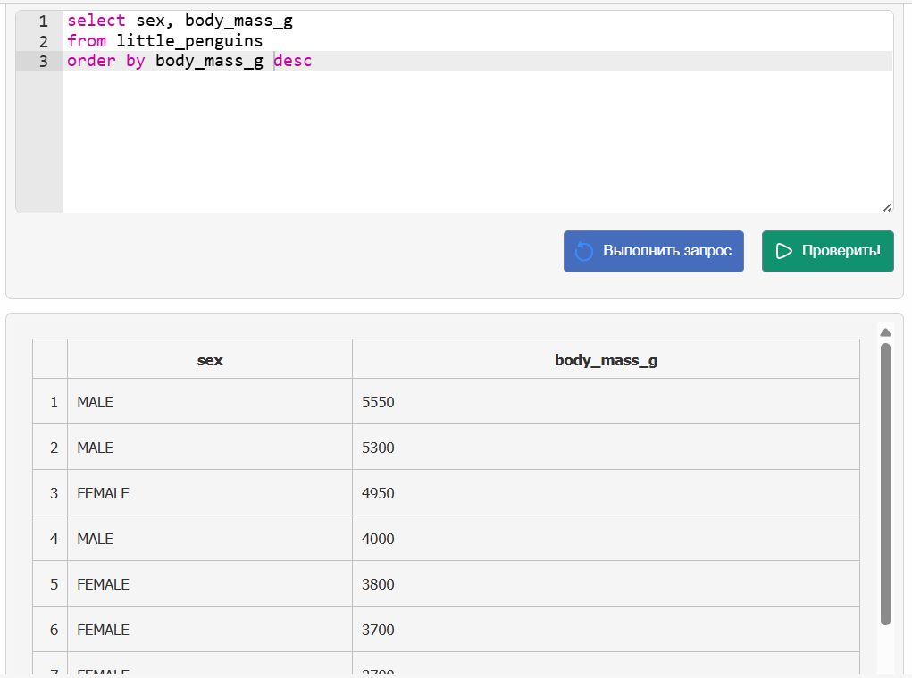
Задание 3:
Получите все записи из таблицы address, для которых не указан почтовый индекс.
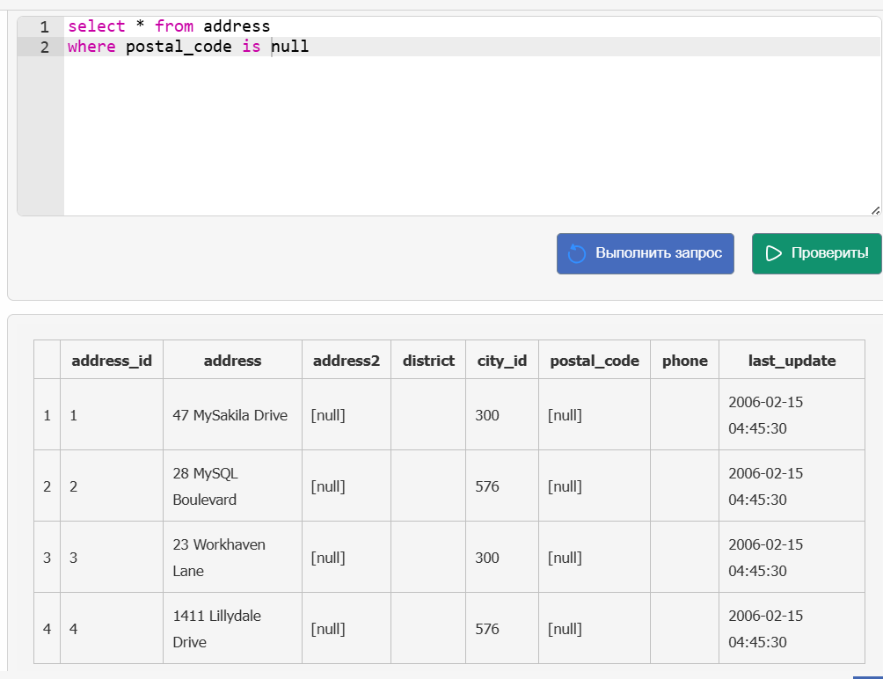
Задание 4:
Получите столбец name из таблицы language в алфавитном порядке.
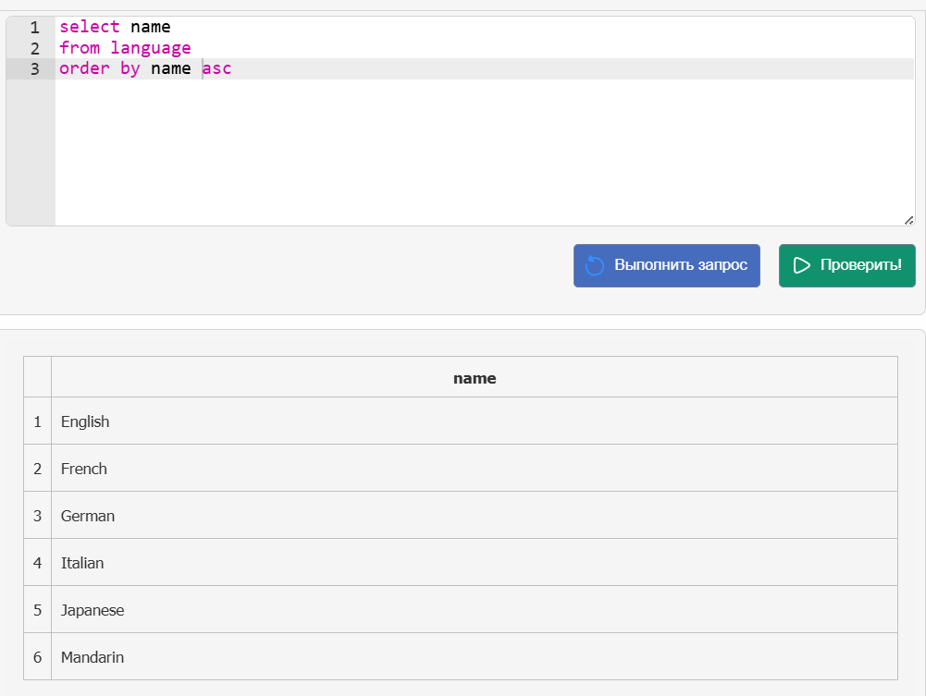
Задание 5:
Выберите все значения имён и фамилий актёров из таблицы actor.
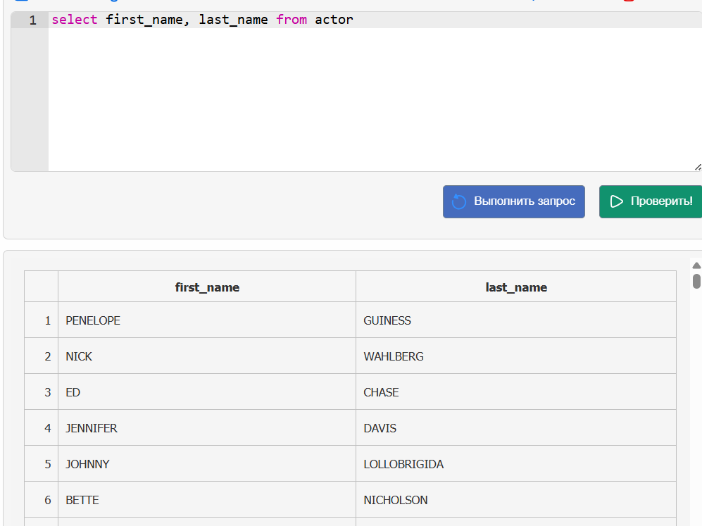
Задание 6:
Получите список значений из колонки name таблицы language.
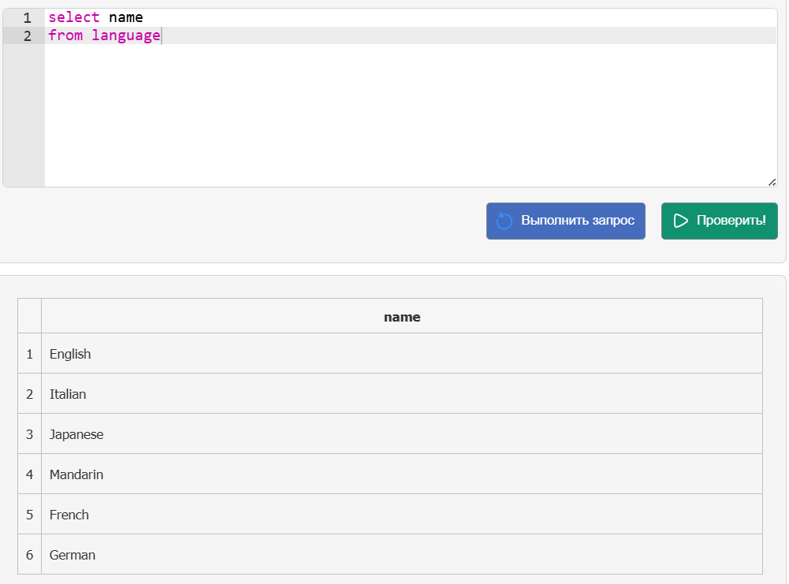
Задание 7:
Выберите названия фильмов из таблицы film.
Отсортируйте полученный список по алфавиту.
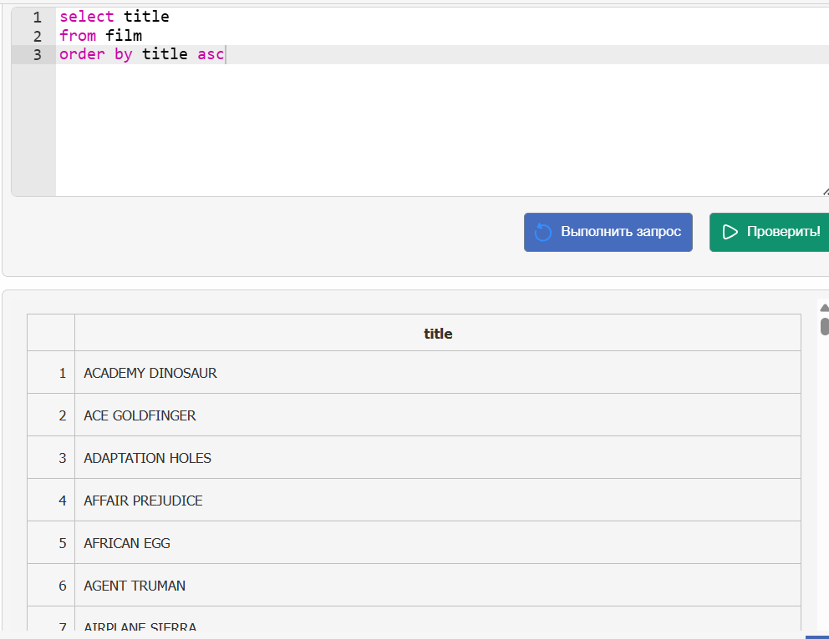
Задание 8:
Из таблицы customer выберите все записи о фамилии - last_name, имени - first_name и адресе электронной почты email отсортировав их по фамилии в алфавитном порядке.
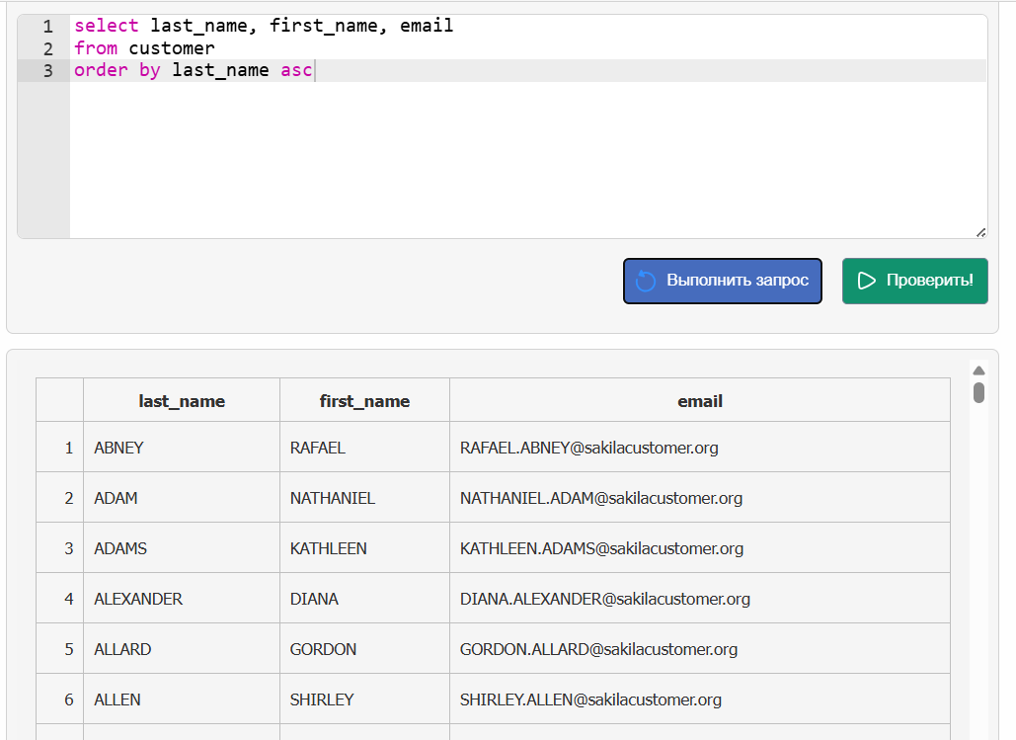
Задание 9:
Напишите SQL-запрос для получения уникальных значений rating из таблицы film, отсортированных в алфавитном порядке.
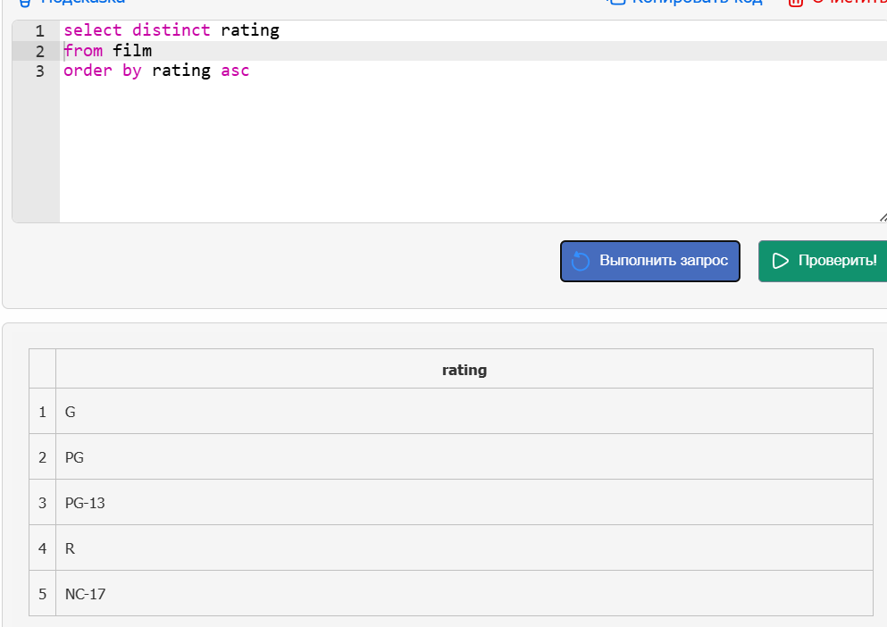
Задание 10:
Получите названия пяти самых длинных фильмов, отсортированных по продолжительности в порядке убывания.
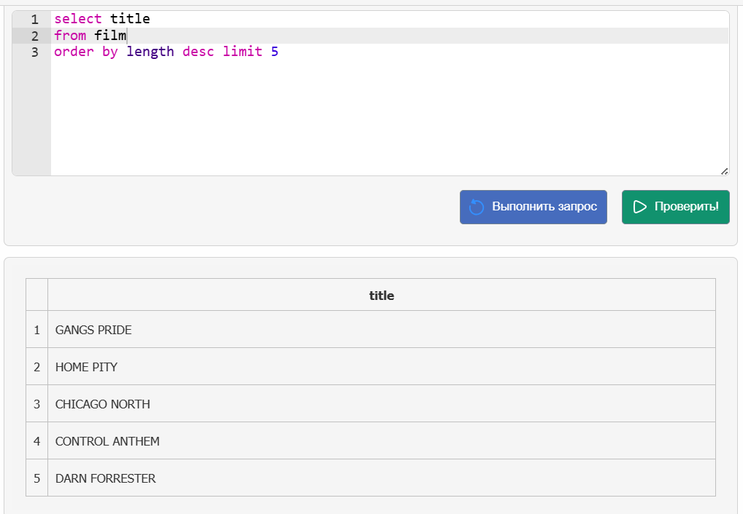
Задание 11:
Выберите название, описание и год выхода фильмов из таблицы film.
Отсортируйте полученный список по названию в алфавитном порядке и выведите первые десять строк
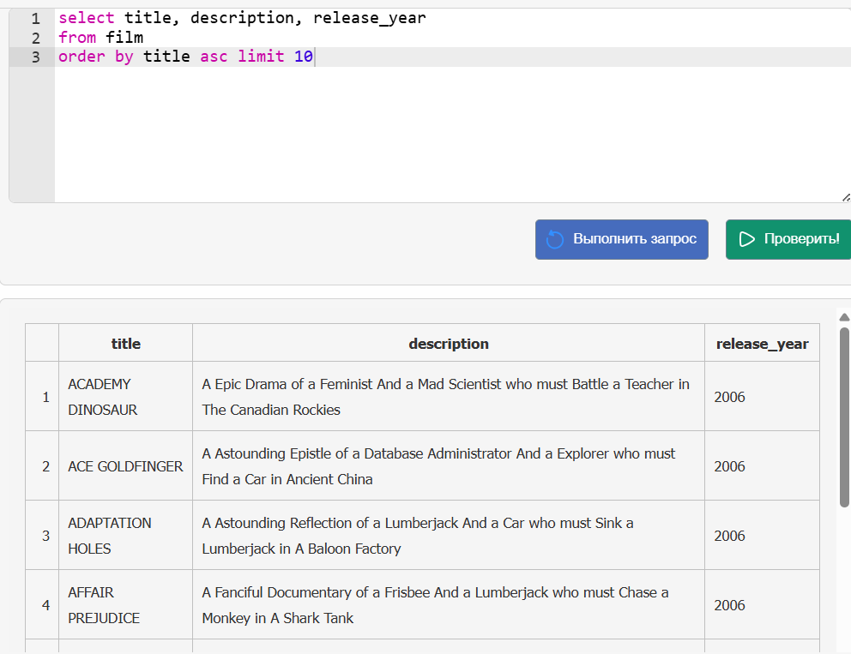
Задание 12:
Для удобства показа мы разобьем список фильмов на страницы по десять записей на каждой.
Для формирования третьей страницы списка выберите название, описание и год выхода фильмов из таблицы film.
Отсортируйте полученный список по названию в алфавитном порядке и выведите десять строк начиная с двадцать первой.
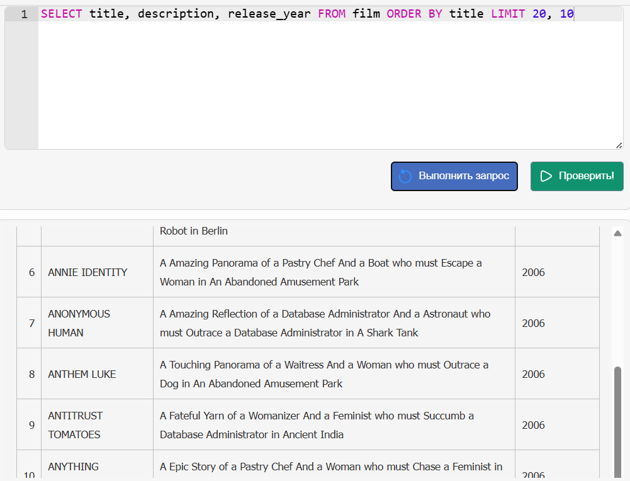

Задание 13:
Выберите название, стоимость проката и продолжительность фильмов из таблицы film.
Отсортируйте полученный список по убыванию стоимости, фильмы с одинаковой стоимостью отсортируйте по возрастанию продолжительности фильма.

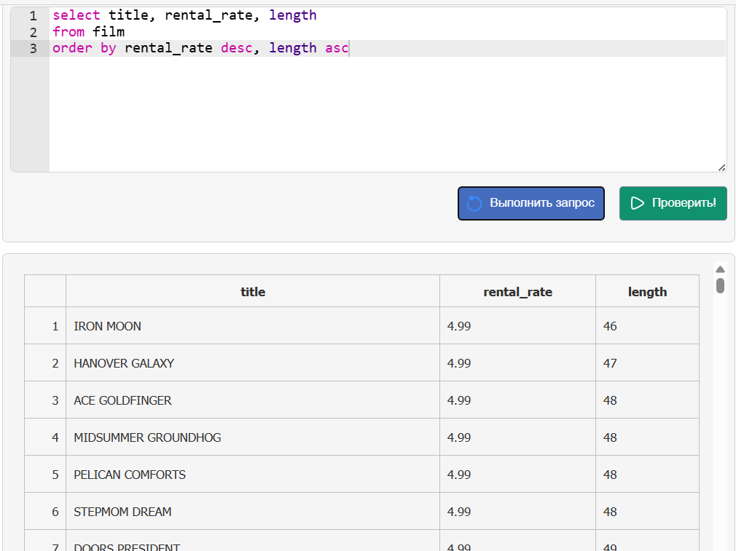
Задание 14:
Найдите самый длинный фильм в таблице film.
Если несколько фильмов имеют одинаковую продолжительность, выберите фильм с наименьшей ценой замены replacement_cost
Напишите запрос, без использования агрегатых функций, который возвращает два столбца: title и release_year.

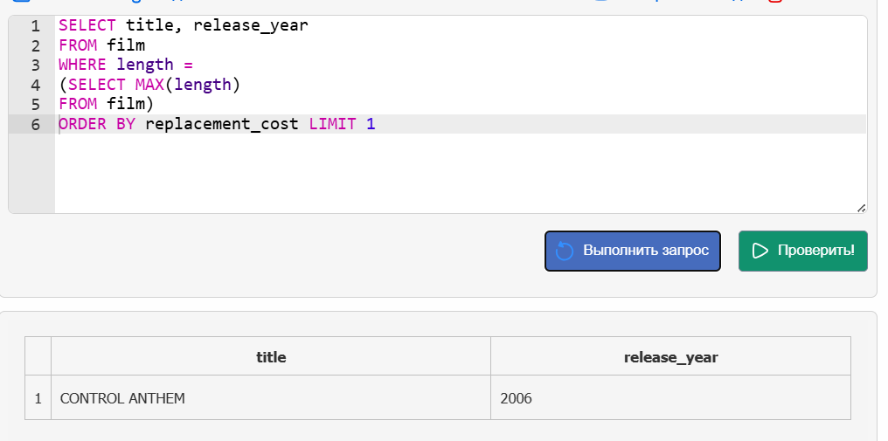
Задание 15:
Найдите все фильмы продолжительностью более трёх часов.
Напишите SQL запрос возвращающий результат состоящий из трёх столбцов: названия фильма, его описания и продолжительности в минутах отсортированный по длине фильма.
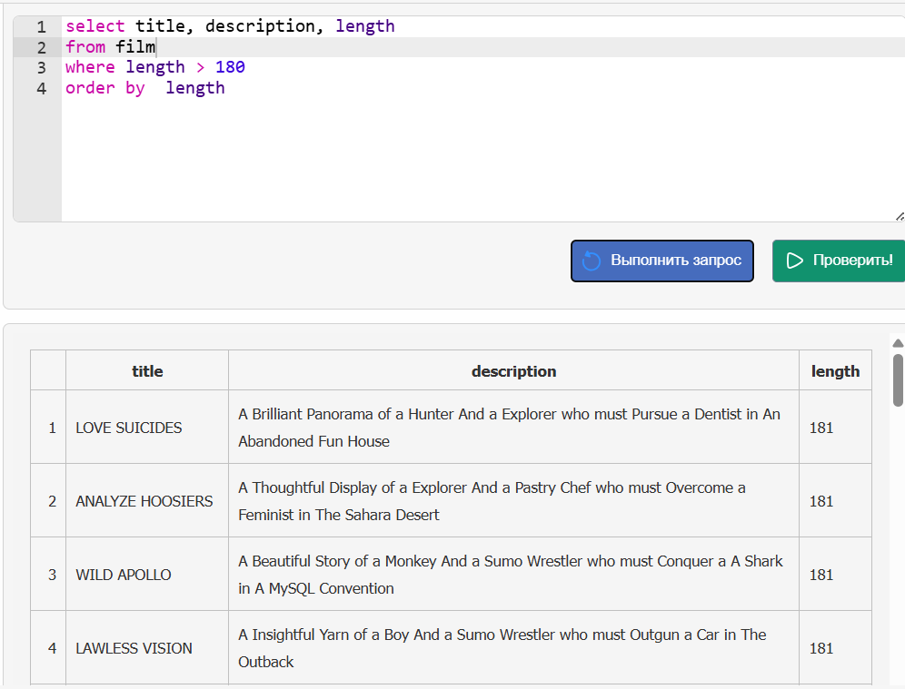
Задание 16:
Найдите сотрудников, работающих в магазине номер 1, и получите все их данные.
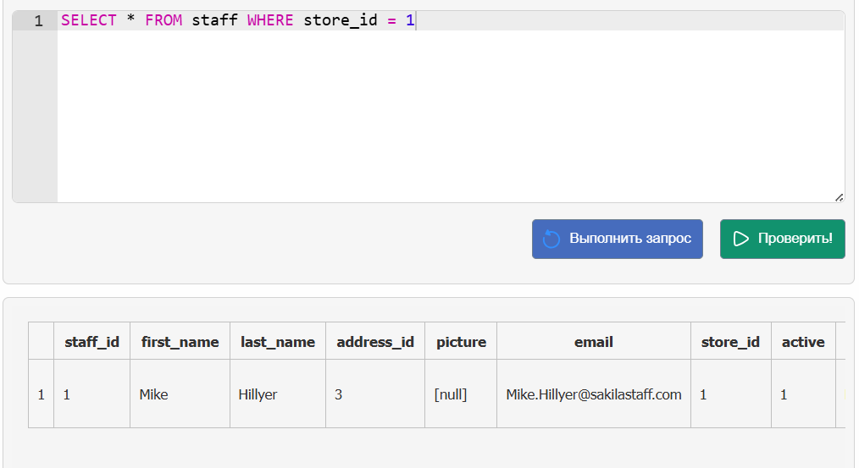
Задание 17:
Найдите всех активных в данный момент клиентов (active = 1) в таблице customer.
Таблица результатов должна содержать следующие поля: customer_id, first_name и last_name.
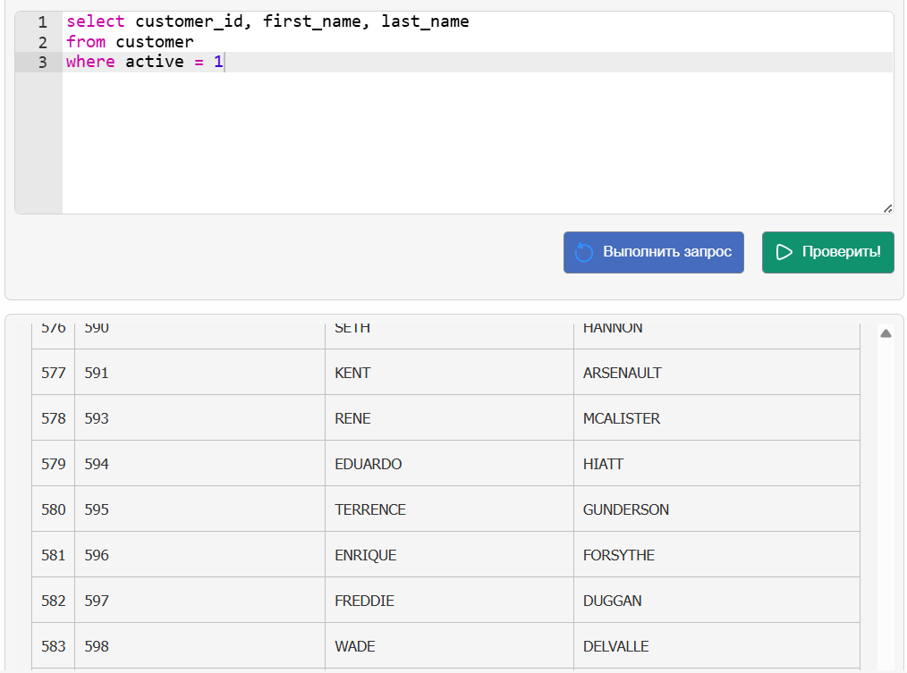
Задание 18:
Найдите актеров по имени Scarlett.
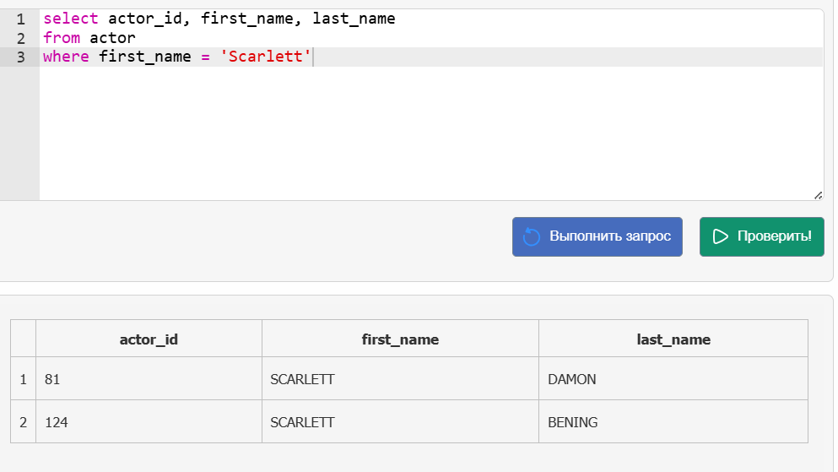

Задание 19:
Найдите все фильмы, в описании которых есть слово Student. Выведите названия фильмов в алфавитном порядке.

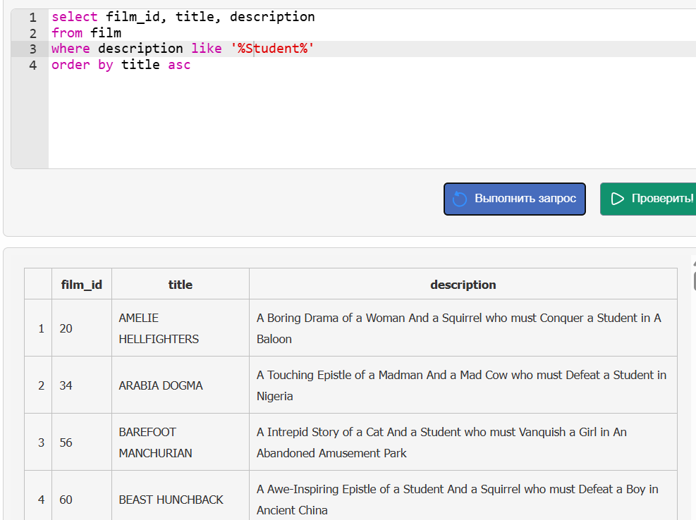
Задание 20:
Найдите все фильмы продолжительностью более 3 часов и получите их название, год выпуска и продолжительность, отсортированные по продолжительности в порядке возрастания.
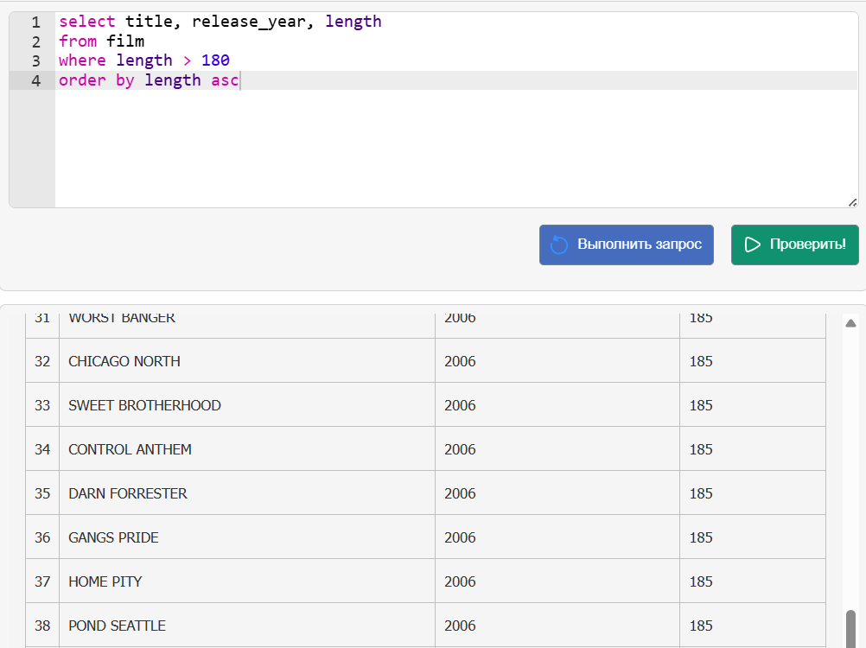
Задание 21:
Напишите SQL-запрос для поиска всех комедий, продолжительность которых превышает три часа.
Выведите результат состоящий из трёх столбцов: названия фильма, года выхода на экран и продолжительности в минутах, отсортированный по длительности фильма (от самой короткой к самой длинной), а затем по названию фильма в алфавитном порядке.
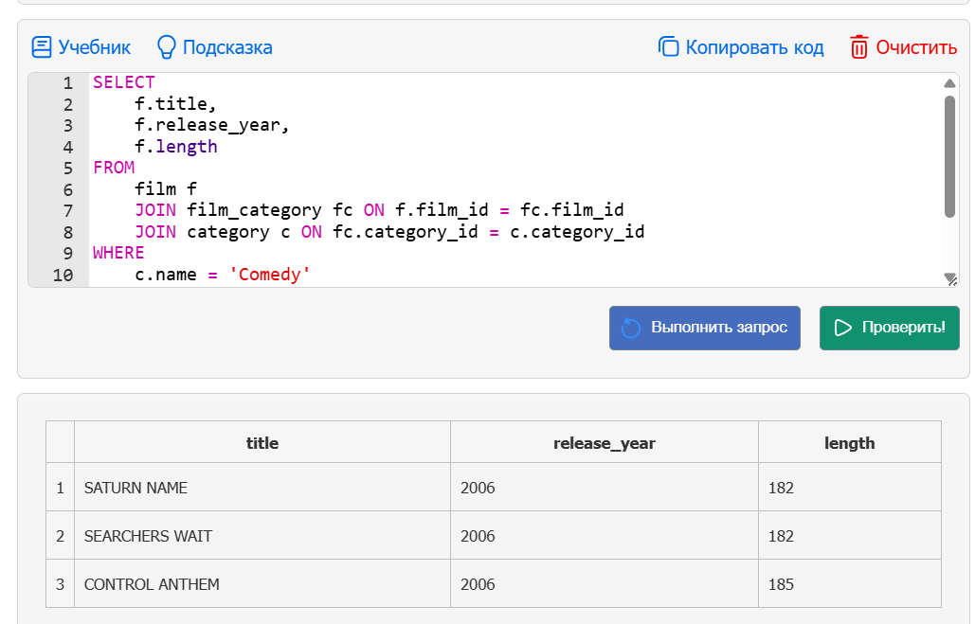
Задание 22:
Выберите фамилии, имена и адреса электронной почты клиентов, чьи имя и фамилия не содержат ни одной буквы «А» (латинская буква).
Отсортируйте результат по customer_id
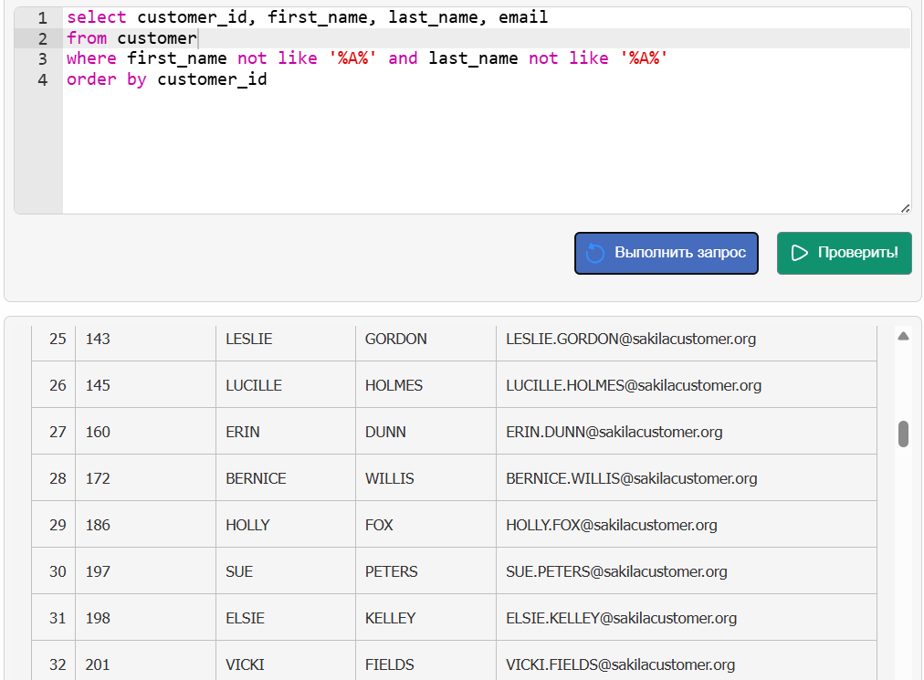

Задание 23:
Найдите все фильмы с рейтингом NC-17 (только для взрослых), в описании которых содержится подстрока Database Administrator.
Выведите название, описание, год выпуска этих фильмов в алфавитном порядке по названию.
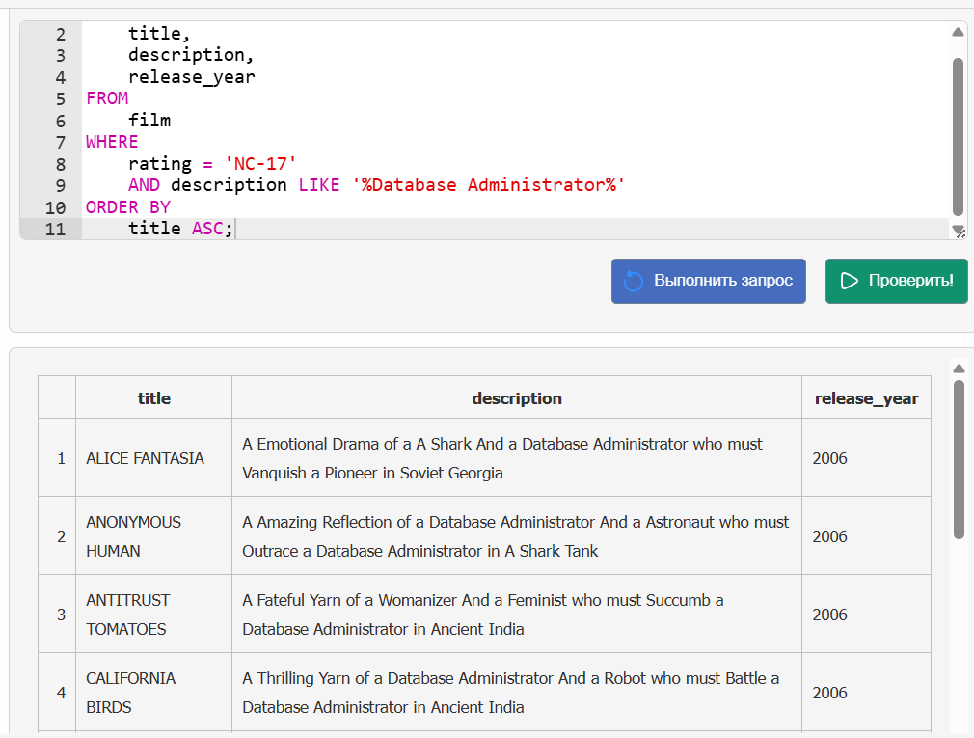
Задание 24:
Найдите все фильмы, в описании которых есть слова Dog или Cat, отмеченные рейтингом PG или PG-13 (для просмотра под контролем родителей).
Выведите названия, описания, годы выпуска этих фильмов, отсортировав по названию в алфавитном порядке.
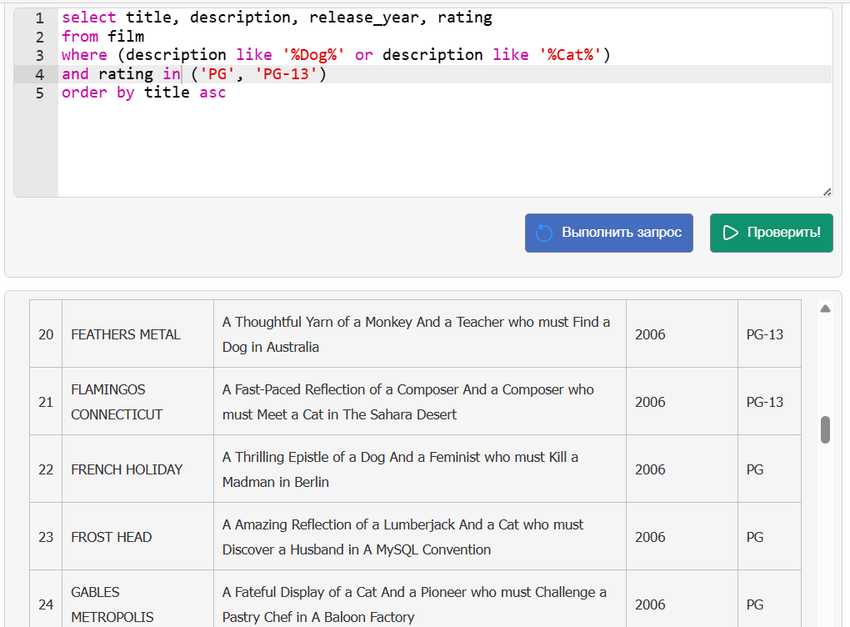
Задание 25:
Фильмы с рейтингом R (Ограниченный доступ) и NC-17 (Только для взрослых) не могут быть взяты напрокат молодежью.
Получите список этих фильмов в две колонки title и rating, отсортированных по названию фильма.
Для решения этой задачи используйте условие с ключевым словом OR.
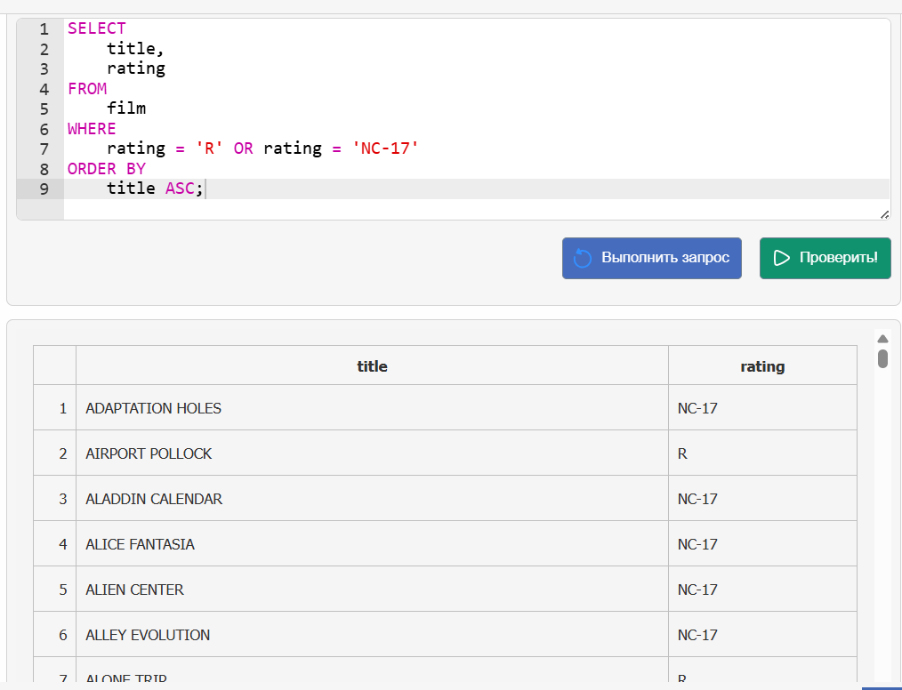
Задание 26:
Фильмы с рейтингом PG (рекомендуется родительский контроль) и PG-13 (родители должны быть осторожны) могут просматриваться детьми только под контролем родителей.
Получите список этих фильмов в двух столбцах title, rating, отсортированных по названию.

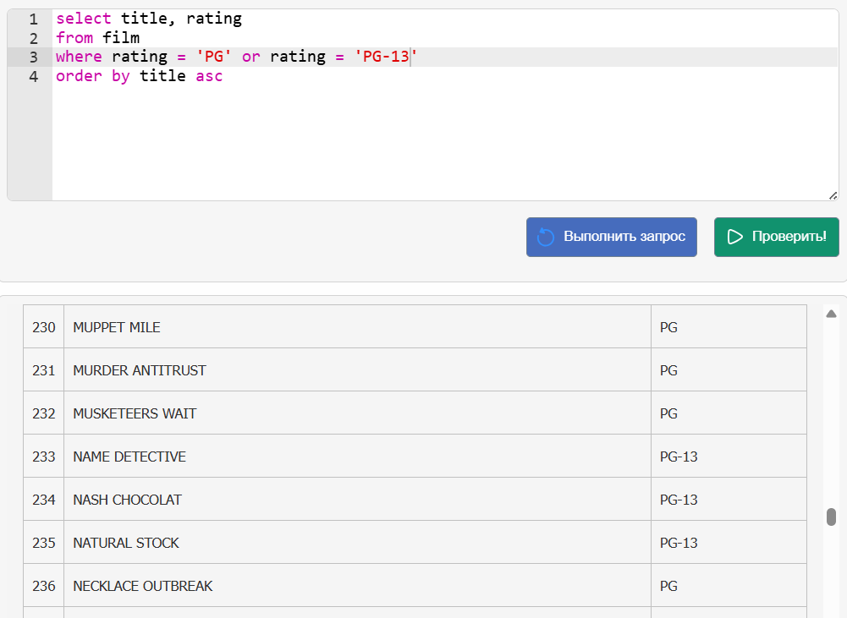
Задание 27:
Найдите всех сотрудников, занятых на проекте "Video Database".
Напишите запрос, который выводит номер сотрудника, имя, фамилию, дату приёма на работу и код должности.
Отсортируйте результат по фамилиям в алфавитном порядке. Если фамилии совпадают, отсортируйте по коду должности.
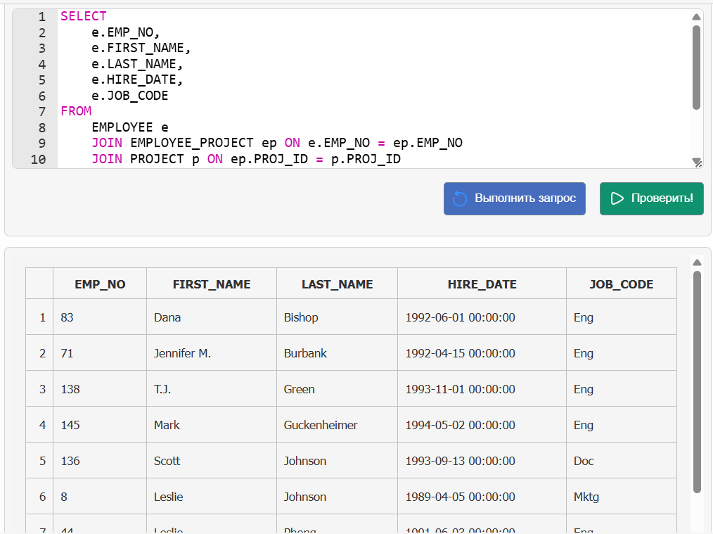
Задание 28:
Напишите запрос, извлекающий список всех сотрудников, работающих за пределами США.
Результат должен содержать все столбцы таблицы EMPLOYEE.

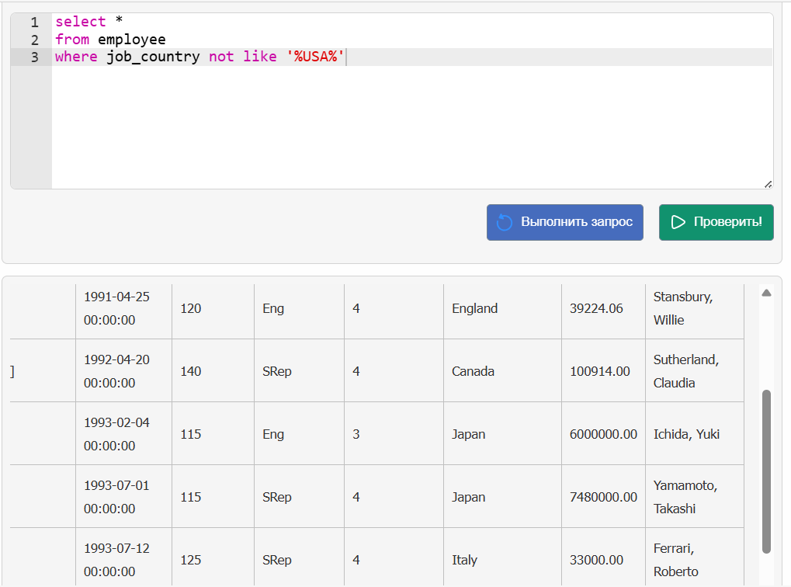
Задание 29:
Напишите запрос, извлекающий список всех сотрудников, принятых на работу в 1992 году.
Результат должен содержать следующие столбцы FULL_NAME - полное имя сотрудника и HIRE_DATE - дата приёма на работу. Отсортируйте результат по возрастанию даты приёма
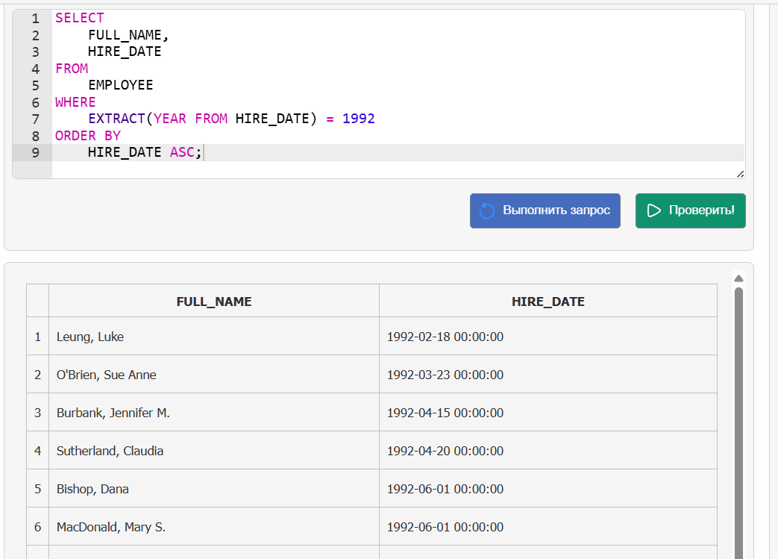
Задание 30:
Напишите SQL запрос, чтобы получить список фильмов, отсутствующих в прокате (таблица inventory).
Отобразите названия этих фильмов в столбце с названиемfilm_title в алфавитном порядке.
Используйте для решения задачи соединение таблиц.
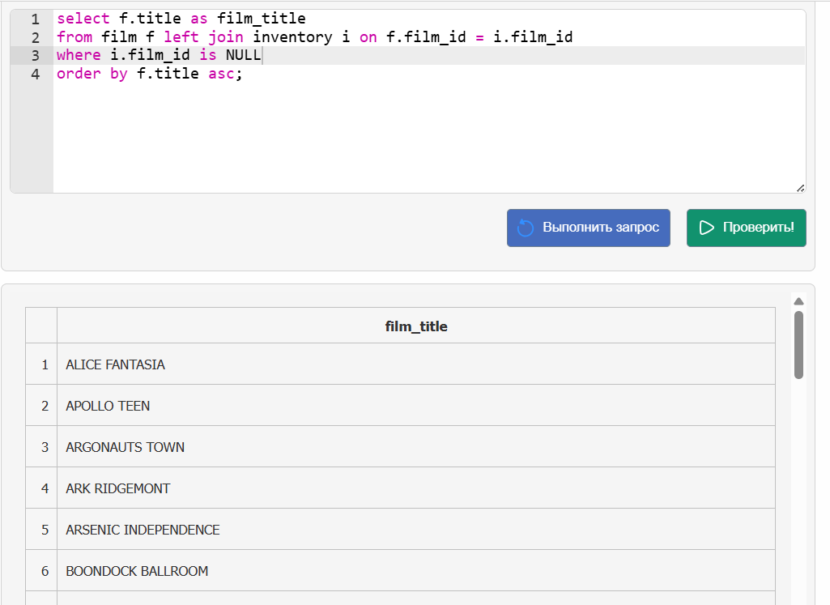
Задание 31:
Напишите SQL запрос для получения списка языков из таблицы language, на которых нет доступных фильмов.
Представьте результат в таблице с одним столбцом - language, отсортированным по алфавиту.
Используйте для решения задачи соединение таблиц.
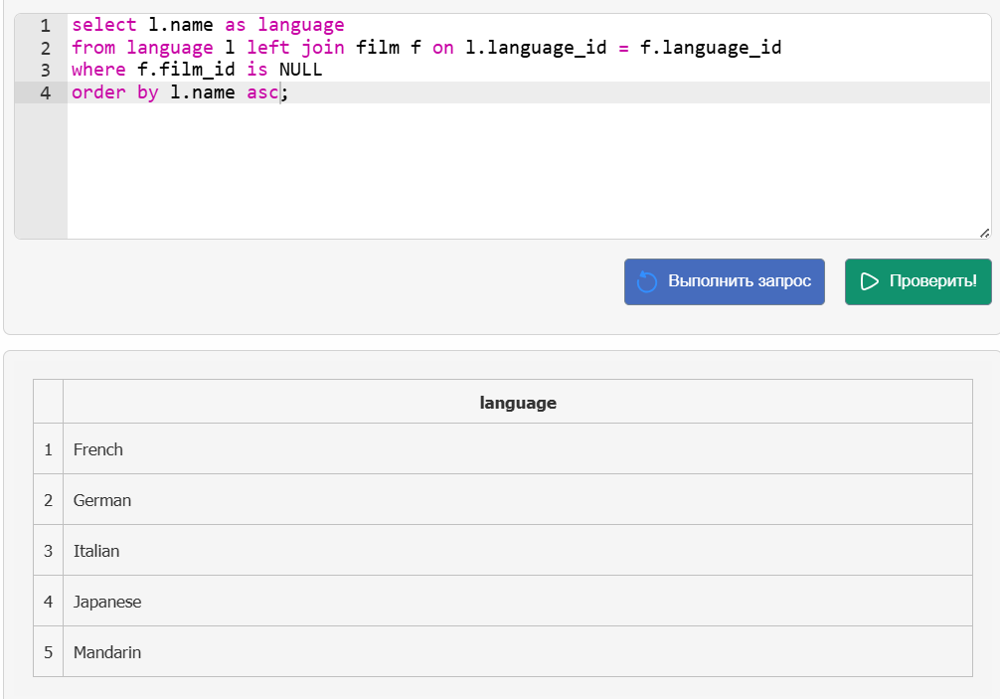
Задание 32:
Напишите SQL запрос, который выводит названия всех фильмов и их категорий из базы данных Sakila.
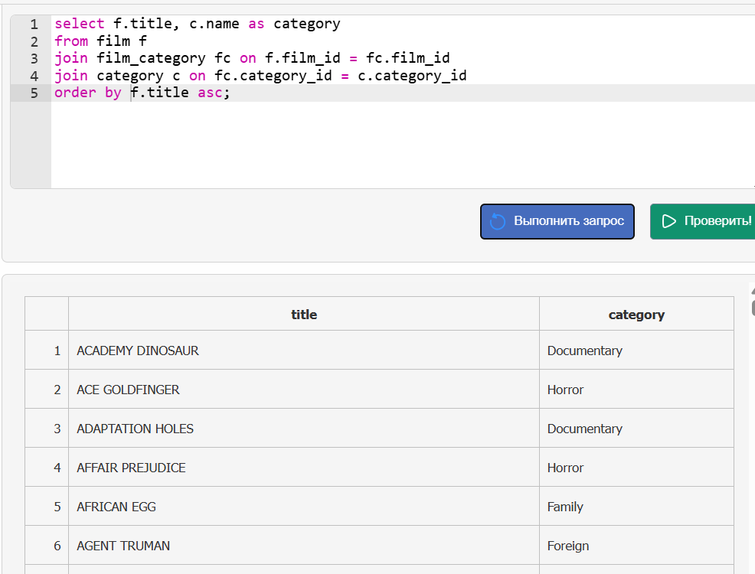
Задание 33:
Извлеките имя и домен из адресов электронной почты клиентов в базе данных Sakila.
Напишите запрос, возвращающий три столбца: email, address – часть адреса электронной почты перед знаком «@» и domain — часть после «@».
Отсортируйте результат по полю email.
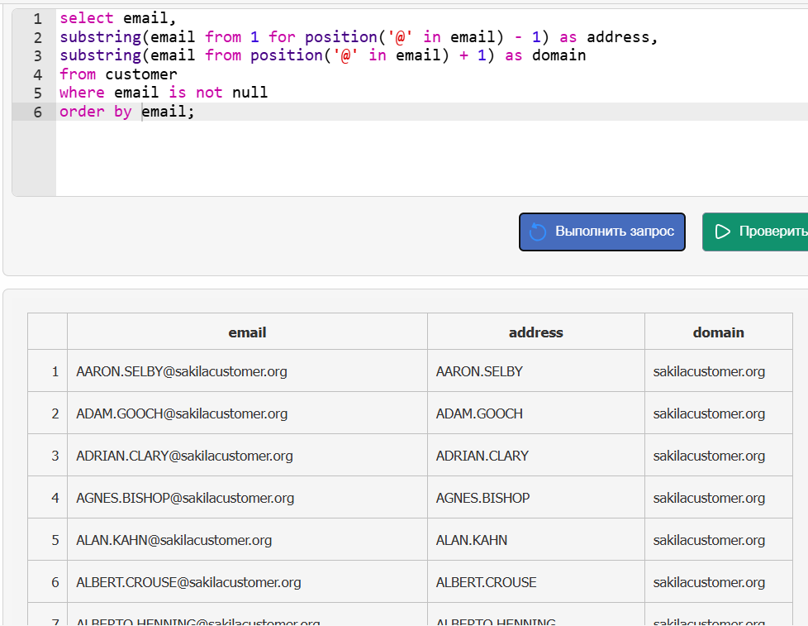
Задание 34:
Получить определения столбцов таблицы address
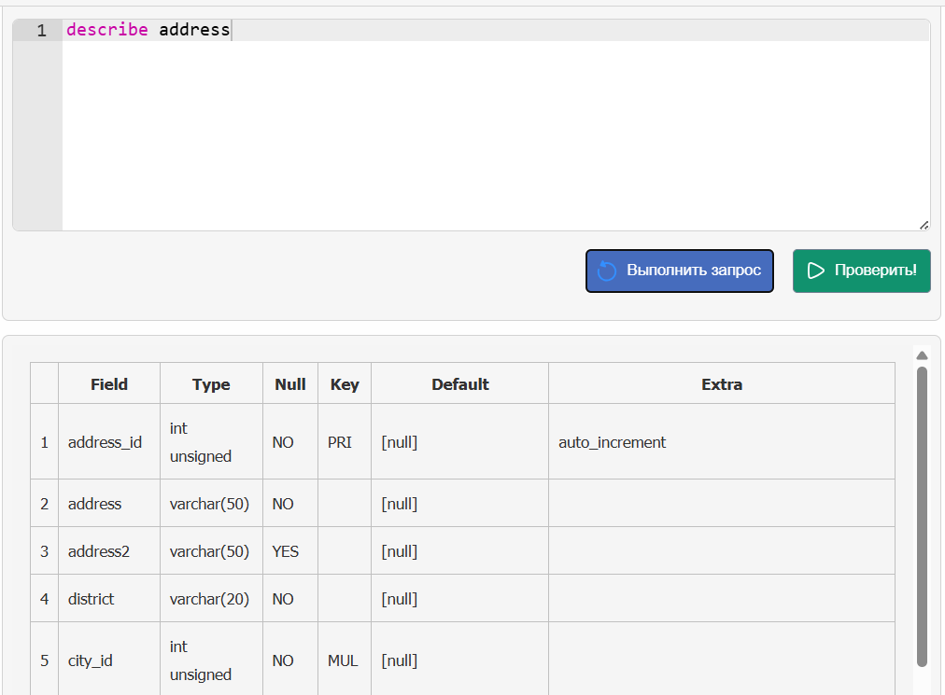
Задание 35:
Получить список индексов таблицы film и их определений
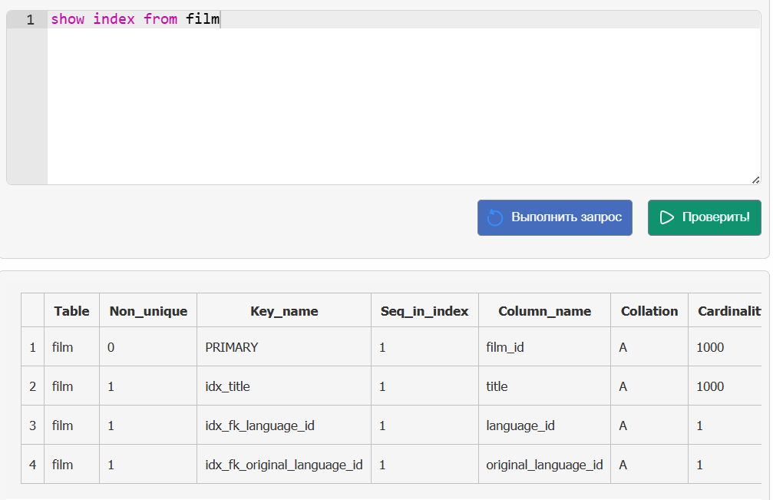
Задание 36:
Найдите фильмы из базы данных Sakila, для которых нет записей об учавствоваших в них актёрах используя соединение таблиц JOIN.
Выведите результирующую с полями title, release_year отсортированных по названию фильма.
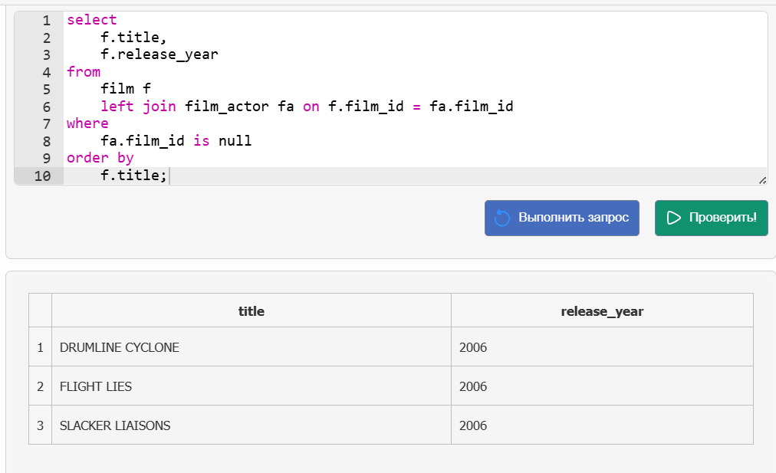
Задание 37:
Найдите клиентов чьё имя является фамилией другого клиента. Выведите таблицу с полями customer_id, first_name, last_name для первого клиента и такие же поля customer_id, first_name, last_name для второго. Отсортируйте по customer_id первого клиента.
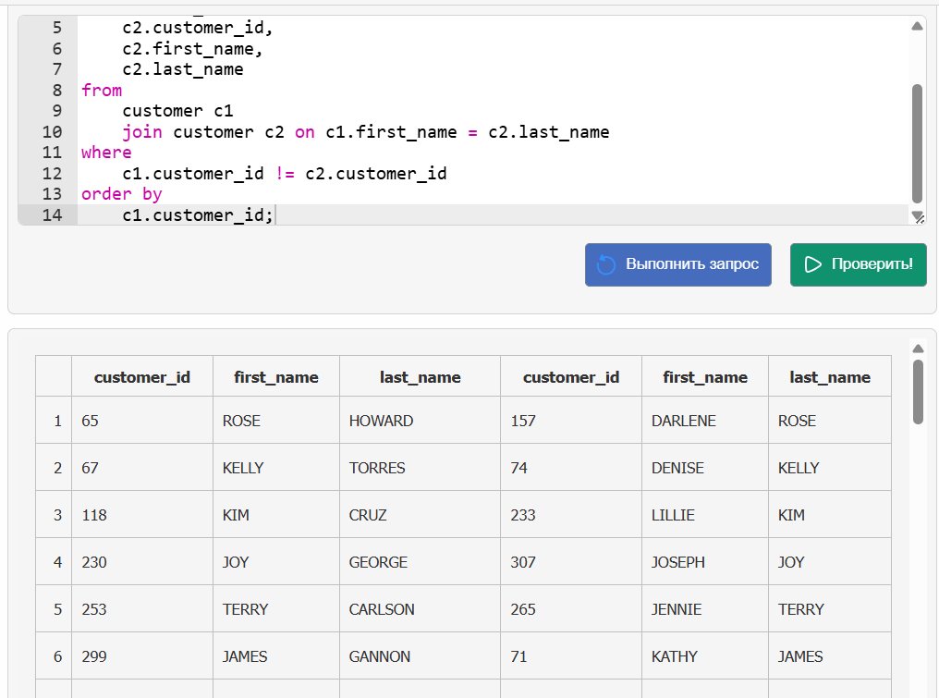
Задание 38:
Найдите клиентов, которые встречались друг с другом в одном из пунктов проката. Выведите таблицу с полями:
- meet_time - время аренды,
- store_id - место встречи,
- customers - список встречавшихся клиентов в формате JOHN SHOW, DAENERYS TARGARYEN (двое или более) - в порядке их фамилий.
Результирующую таблицу отсортируйте по времени встречи и номеру пункта проката.
(Клиенты встречались, если брали в аренду фильмы в одном отделении в одно время. Место встречи определяется по месту работы сотрудника.)

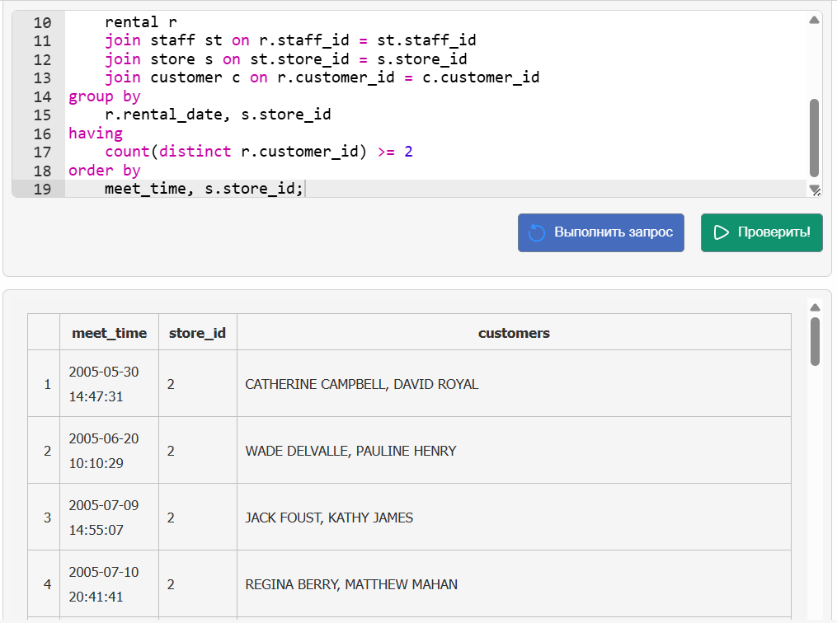
Задание 39:
Напишите SQL запрос для поиска фильмов в базе данных Sakila, которые есть в наличии (в таблице inventory), но никогда не выдавались в прокат.
Выведите названия этих фильмов в алфавитном порядке.
Для решения задачи используйте соединение таблиц.
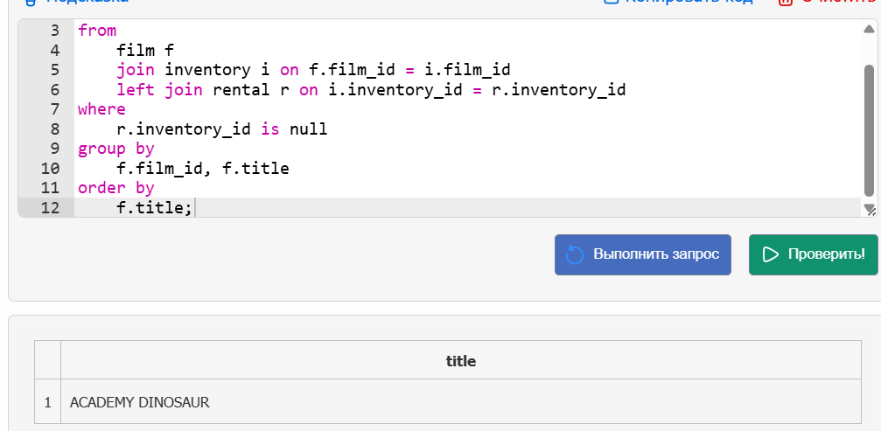

Задание 40:
Получите все фильмы в следующих категориях: Comedy, Music и Travel. Выведите таблицу со столбцами film_id, title и category, отсортированными по film_id. Напишите запрос без использования ключевого слова OR в условии.
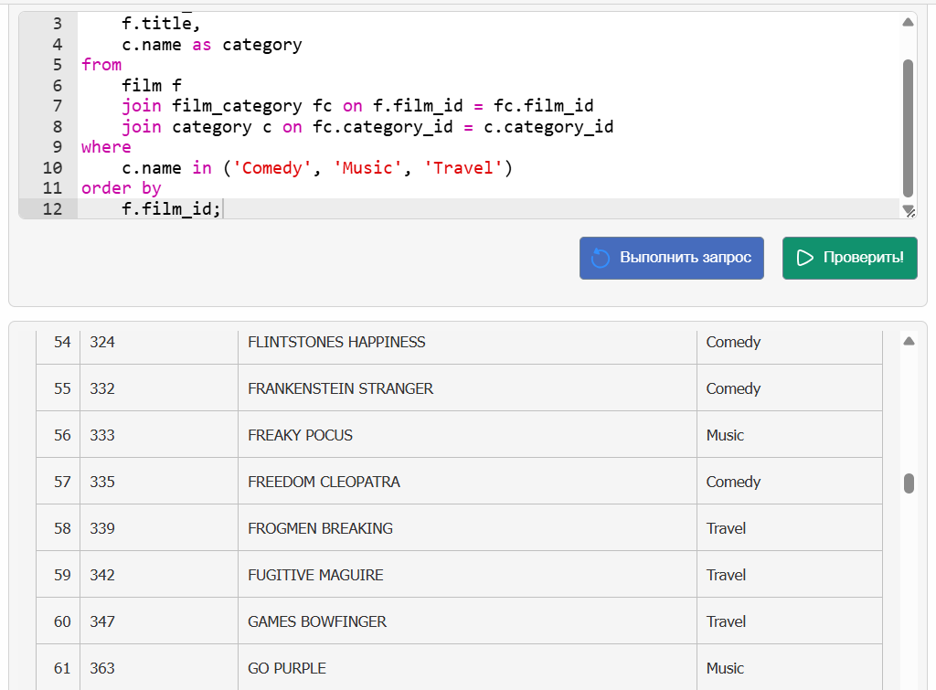
Задание 41:
Выберите имена и фамилии клиентов, чьи имя и фамилия начинаются на одну и ту же букву.
Отсортируйте результат по имени и фамилии.
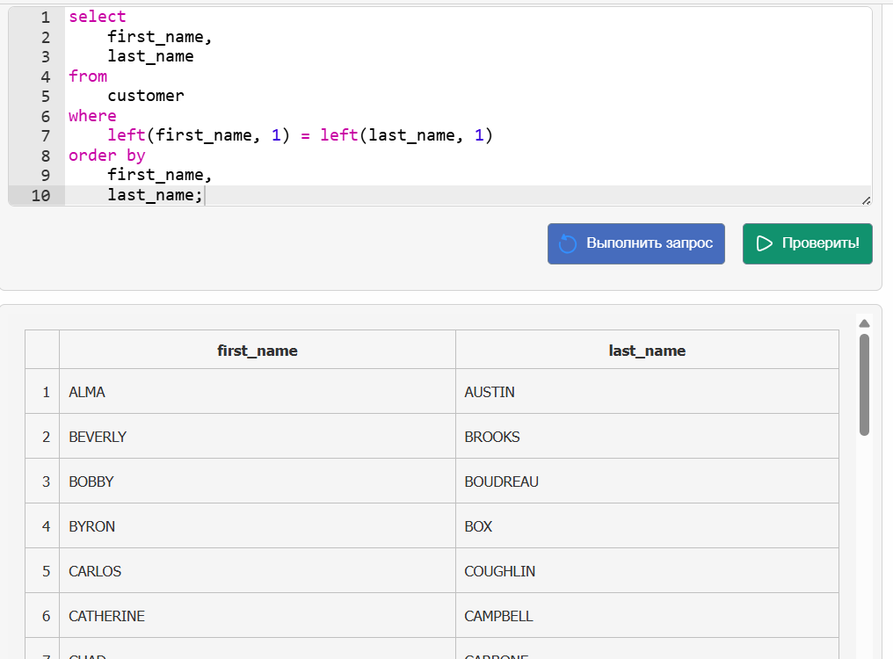
Задание 42:
Сформируйте отчет по истории проката для клиента KATIE ELLIOTT.
Отобразите название title, рейтинг rating и rental_date для каждого взятого фильма.
Отсортируйте список так что бы сначала шли фильмы "для взрослых" (с рейтингом R), а затем все остальные. Внутри этих двух групп данные должны быть отсортированы по дате аренды.
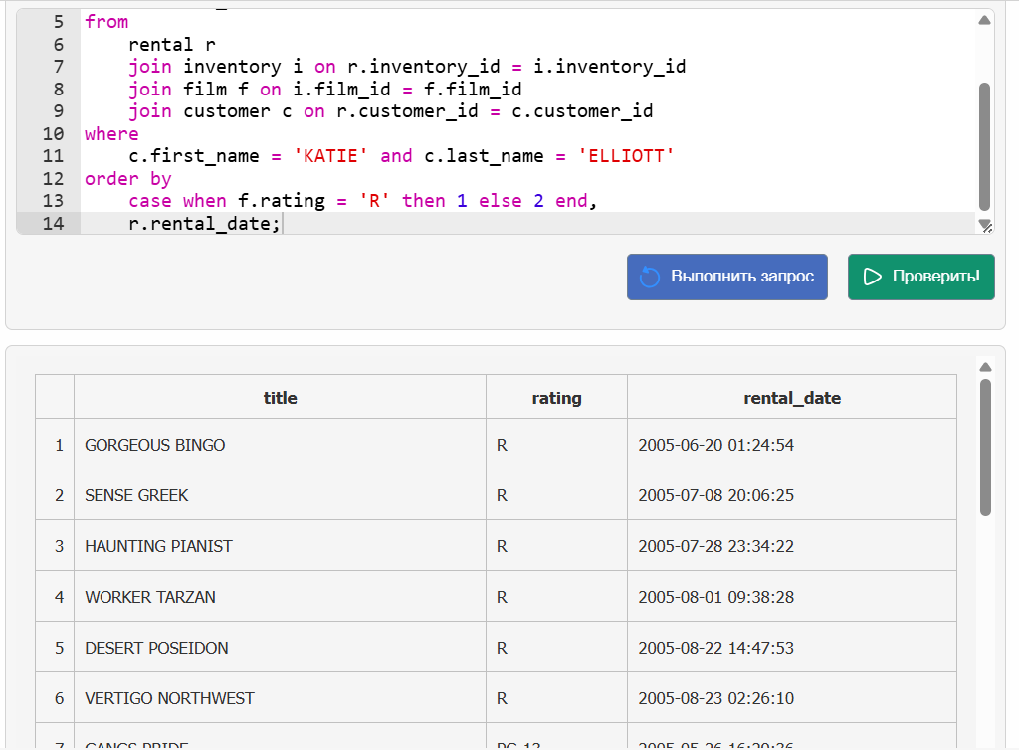
Задание 43:
Сформируйте список фильмов, арендованных клиентом GEORGE LINTON. Отобразите title и rating для каждого арендованного фильма.
Отсортируйте список по рейтингам в следующем порядке: сначала 'R', затем 'G', 'NC-17', 'PG-13' и 'PG' последним. Внутри каждой группы по рейтингу сортируйте по title.
